Instalación Miniconda
Video Tutorial: https://www.youtube.com/watch?v=ULAVtKBOKXE

Googleamos miniconda download
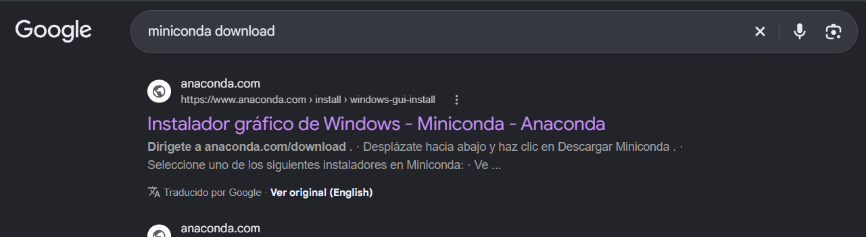

en el sitio oficial de anaconda, seguimos los pasos.
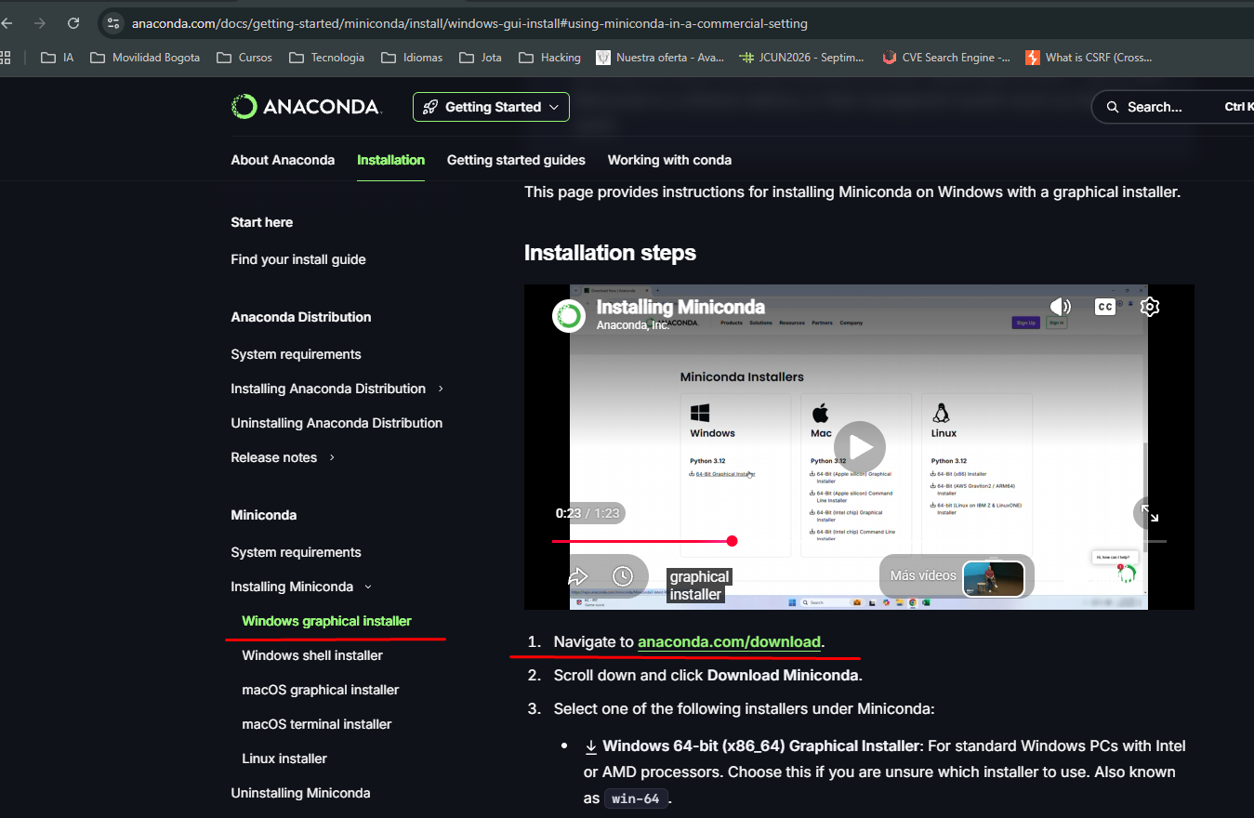
Ingresamos a https://www.anaconda.com/download

En la parte inferior se encuentra el link para descargar.
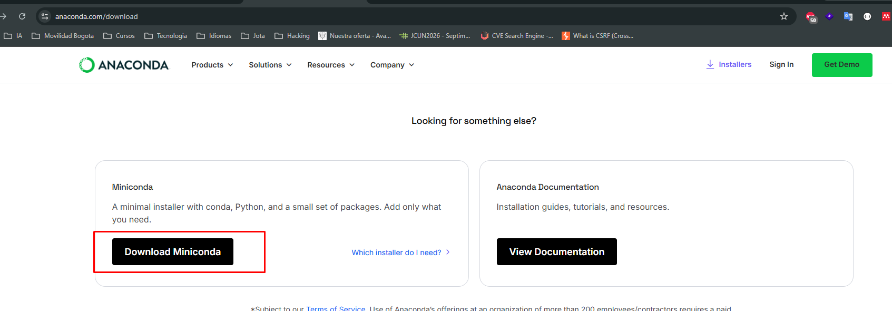

https://www.anaconda.com/download/success?reg=skipped-miniconda
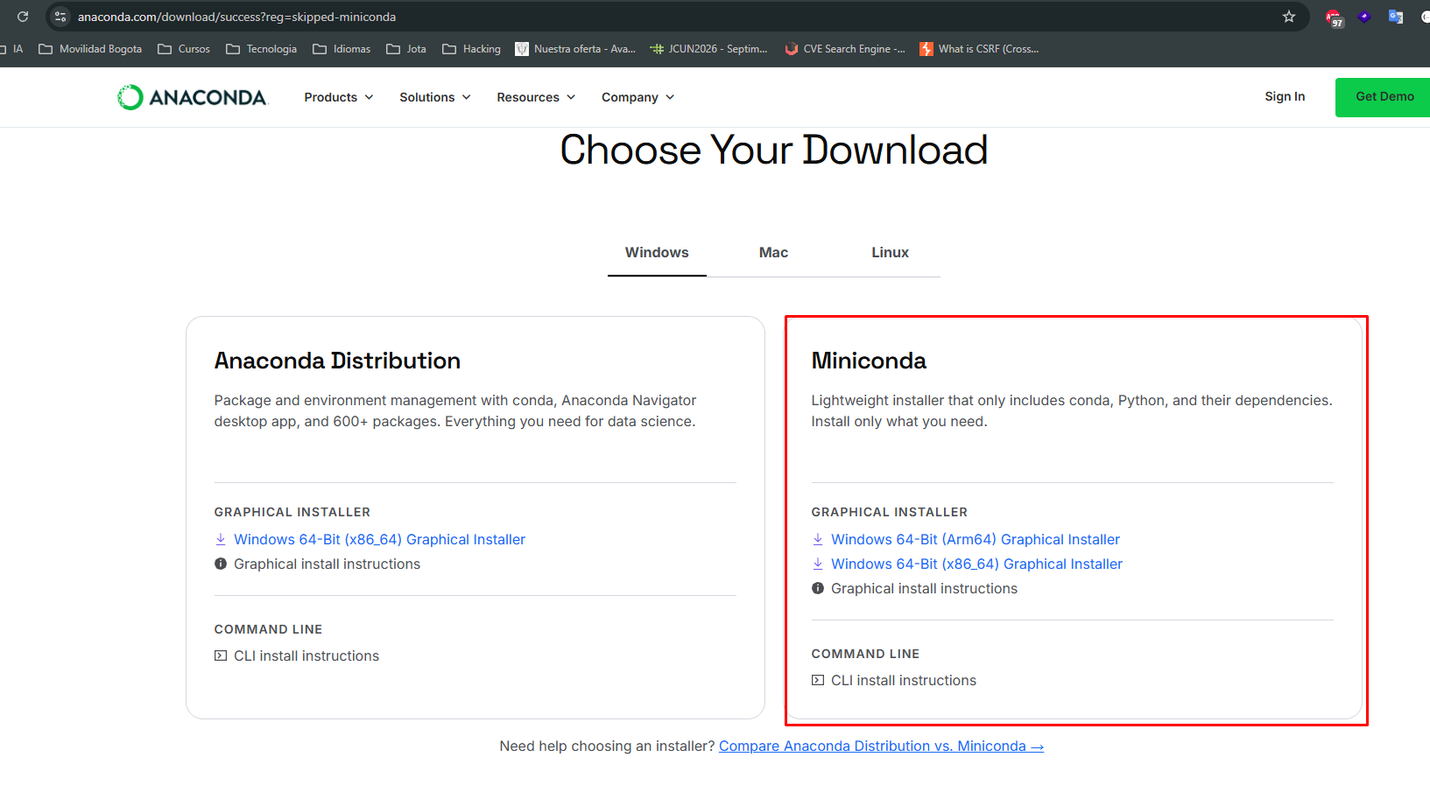

Ejecutamos como administrador
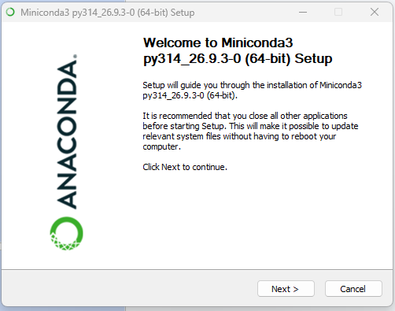
Click en I Agree

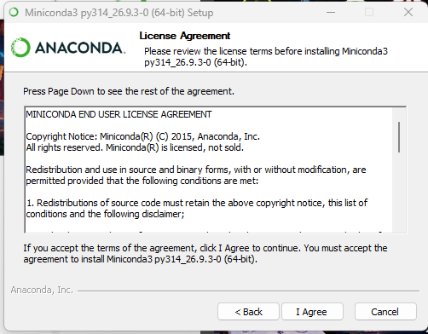

Click Next

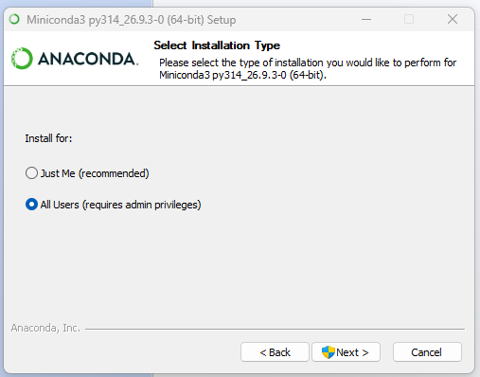
Minimizamos la ruta:
Original : C:\ProgramData\miniconda3
Corta: C:\miniconda3

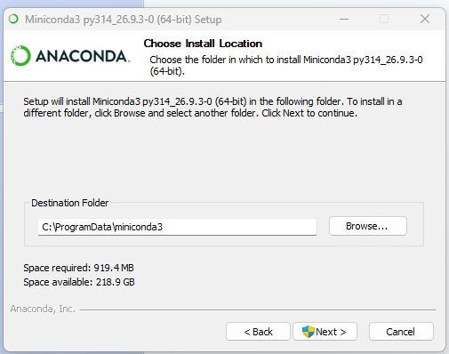

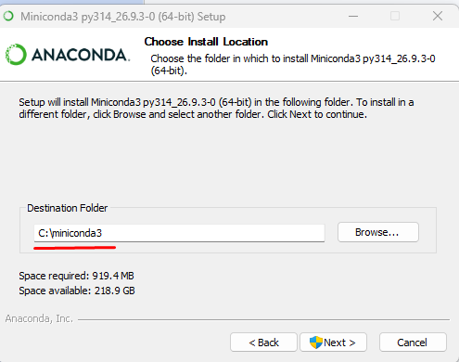
Solo seleccionamos la primera casilla como en la imagen.importante
Click Install
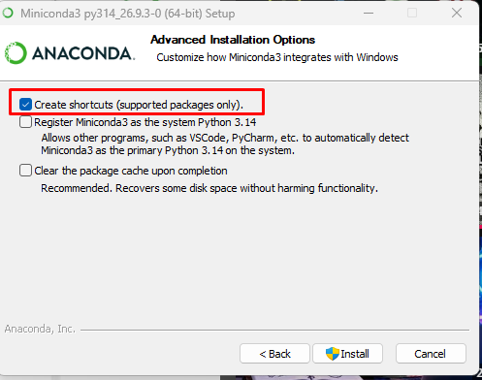

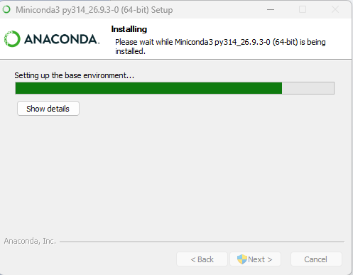

Agregar minionda al PATH
La ruta es: C:\miniconda3\condabin

En variables del sistema

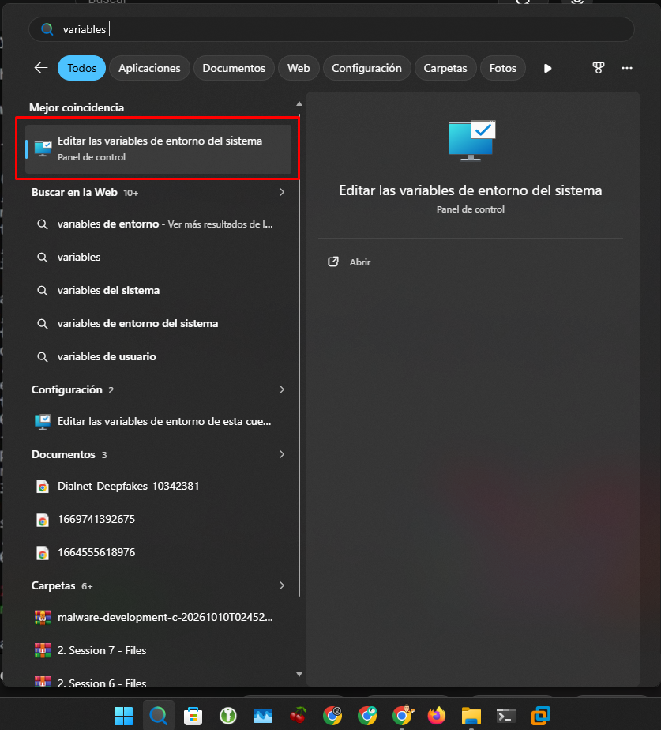

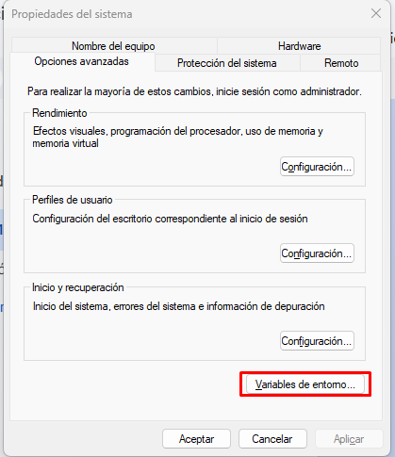

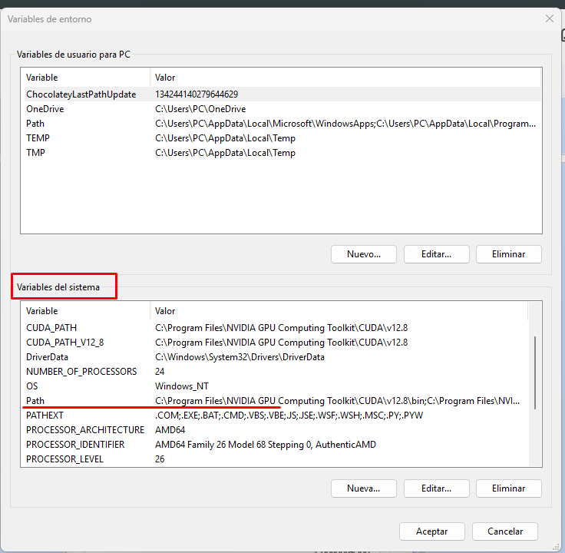

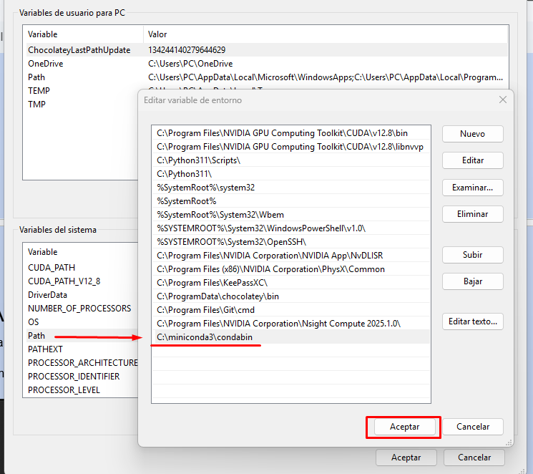

Ejecutar conda
Ejecutado en la terminal

